儿童情商培育与个性养成畅销书系列
BRIGHT FEELINGS SERIES
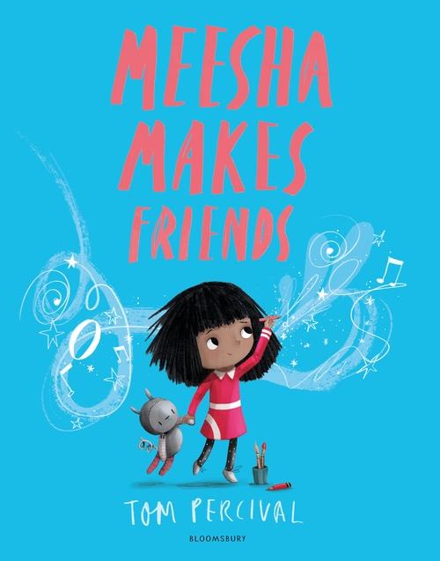
中文书名：《米莎交朋友》
英文书名：MEESHA MAKES FRIENDS
作 者：Tom Percival
出 版 社：Bloomsbury
代理公司：ANA / Yao Zhang
页 数：32页
出版时间：2020年7月
代理地区：中国大陆
审读资料：电子稿
类 型：儿童绘本
版权已授：中文繁体，加拿大，法国，意大利，以色列，日本，韩国，俄罗斯，葡萄牙，波兰，西班牙，荷兰，土耳其，保加利亚，丹麦，希腊

内容简介：

米莎喜欢做各种各样的小玩意儿，但她发现和别人做朋友是一件不太容易的事。她不知道该做什么、该说什么、或是什么时候该说。但是，有一天，她发现自己有一种特殊的才能，可以帮助她驾驭社交场合，结交新朋友。

- 温馨而热情地看待交朋友、与他人交往和在世界上找到自己位置的乐趣和困难

- 充满了力量和情感共鸣——对小朋友来说是关于回应社交暗示和关怀他人话题的理想起点

- 引人入胜，令人振奋，一本风格和内容都很突出的书。是汤姆·珀西瓦尔畅销书《完美诺曼》、《鲁比的烦恼》和《拉维的咆哮》的完美后续——该系列为谈论心理和情感健康、积极的自我形象、建立自信和情绪管理提供了完美的起点

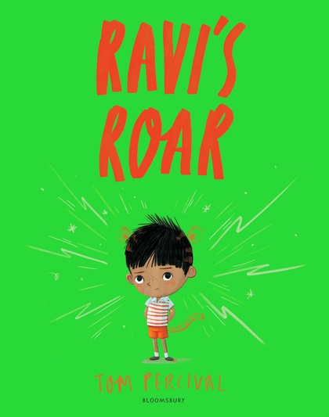
中文书名：《拉维的咆哮》
英文书名：RAVI’S ROAR
作 者：Tom Percival
出 版 社：Bloomsbury
代理公司：ANA / Yao Zhang
页 数：32页
出版时间：2019年8月
代理地区：中国大陆
审读资料：电子稿
类 型：儿童绘本
版权已授：中文繁体，加拿大，法国，意大利，以色列，日本，韩国，俄罗斯，葡萄牙，波兰，西班牙，荷兰，土耳其，保加利亚，丹麦，希腊

内容简介：

大多数时候拉维都能控制自己的脾气，但是，有一天，他把内心的小老虎释放了出来……做一只老虎一开始很有趣——老虎可以做任何他们想做的事！但是，谁想和一只咆哮、吼叫、吵闹、狂野的老虎一起玩呢？并且这只老虎不分享，也没有什么善意。拉维将要学会一些帮助他表达与弥补情感的重要事情。

一本引人入胜的关于控制暴躁脾气，处理情绪，学会表达和理解感情的聪明图画书。来自汤姆珀西瓦尔的畅销书“明亮的情感”系列，这是一本帮助小朋友度过不愉快的一天和情绪爆发时刻的完美的伴读。
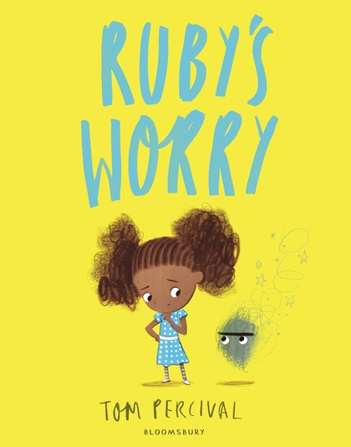
中文书名：《鲁比的烦恼》
英文书名：RUBY’S WORRY
作 者：Tom Percival
出 版 社：Bloomsbury
代理公司：ANA / Yao Zhang
页 数：32页
出版时间：2018年9月
代理地区：中国大陆
审读资料：电子稿
类 型：儿童绘本
版权已授：中文繁体，加拿大，法国，意大利，以色列，日本，韩国，俄罗斯，葡萄牙，波兰，西班牙，荷兰，土耳其，保加利亚，丹麦，希腊

内容简介：

2019 年凯特格林纳威提名书
鲁比很喜欢做鲁比。直到有一天，她有了一个烦恼。一开始没什么大问题，一切都还好，但后来这个烦恼开始长了。每一天它都变得越来越大，让鲁比伤心起来。鲁比怎么能摆脱烦恼，重新找回自我呢？

一个感人肺腑的故事，是所有儿童书架的必备品。来自汤姆珀西瓦尔的畅销书“明亮的情感”系列，这是一本讨论童年烦恼和焦虑的完美之作，无论这些烦恼有多大或多微小。

作者简介：

汤姆·珀西瓦尔（Tom Percival）撰写图画书并绘画插图，他为《臭鼬之乐》系列设计了封面和内文插图。汤姆已经为布卢姆斯伯里做了7本图画书书。他在南什罗普郡一个偏僻美丽的地方长大。

谢谢您的阅读！
请将回馈信息发至：张瑶（Yao Zhang）
安德鲁﹒纳伯格联合国际有限公司北京代表处
北京市海淀区中关村大街甲59号中国人民大学文化大厦1705室, 邮编：100872
电话：010-82449325
传真：010-82504200
Email: Yao@nurnberg.com.cn
网址：www.nurnberg.com.cn
微博：http://weibo.com/nurnberg
豆瓣小站：http://site.douban.com/110577/
微信订阅号：ANABJ2002

